1. Dado *n*, se genera un tablero de *n* x *n* y se ubica la dama fija.

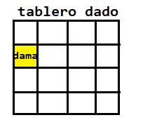

1. Del tablero, se obtienen de la primera fila (en la que no esté la dama fija) todos los posibles tableros diferente ubicando damas en esa sola fila.

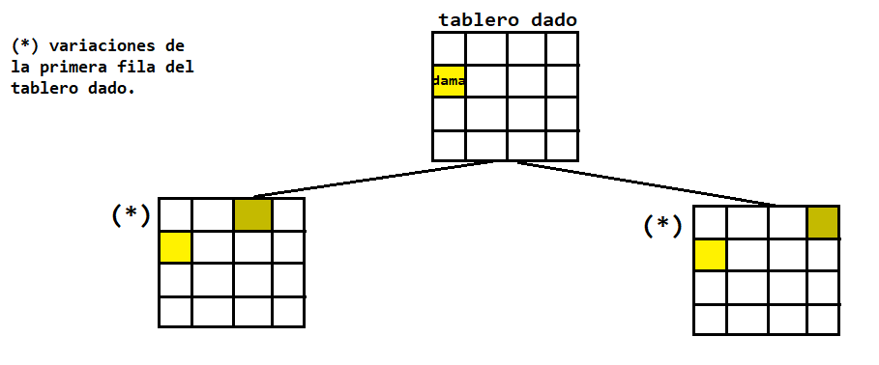

*ilustración 2*

Cada tablero es una instancia de la clase Board y tiene estas propiedades:

|  |  |  |
| --- | --- | --- |
| Propiedad | Descripción | Tipo de dato |
| tablero | El tablero en sí | lista (de dos dimensiones) |
| padre | El tablero del que varía | instancia de Board |
| evaluado | Determina si el tablero ha sido evaluado o no. Es True si tiene una o menos variaciones o si todas sus variaciones están evaluadas, sino es False | booleano |
| variaciones | Todos los posibles tableros solamente ubicando damas en la fila correspondiente (ver *ilustración 2*) | lista de instancias de la clase Board |
| variaciones han sido creadas | Determina si las variaciones han sido creadas o no | booleano |

1. Ahora voy a explicar sin mostrar los tableros y sin que el árbol de variaciones sea necesariamente uno de un tablero real.

Entonces se crea el tablero y sus variaciones:

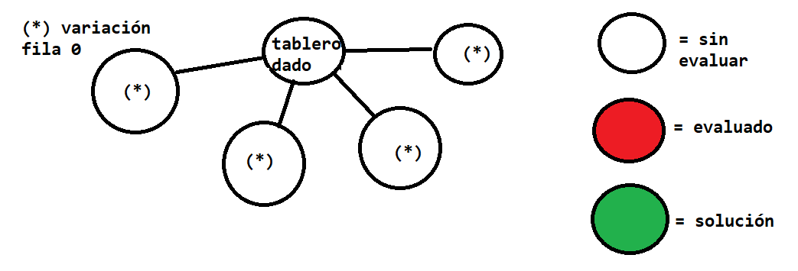

1. Ahora itero a través de las variaciones. Si alguna está sin evaluar la creo sus variaciones:

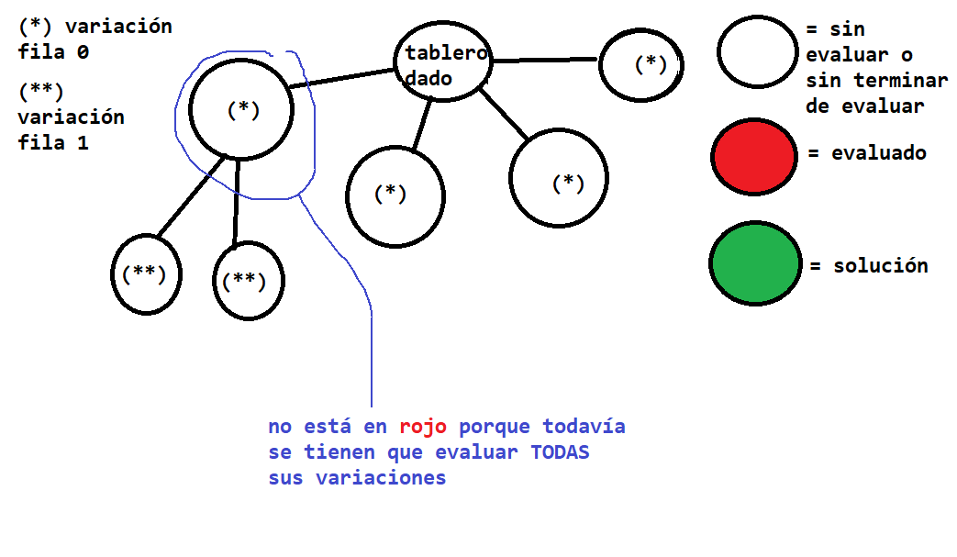

1. Con estas nuevas variaciones itero a través de ellas y evalúo la primera sin evaluar. Así voy hasta llegar a un punto muerto, lo que sería no poder ubicar una dama en alguna fila cualquiera:

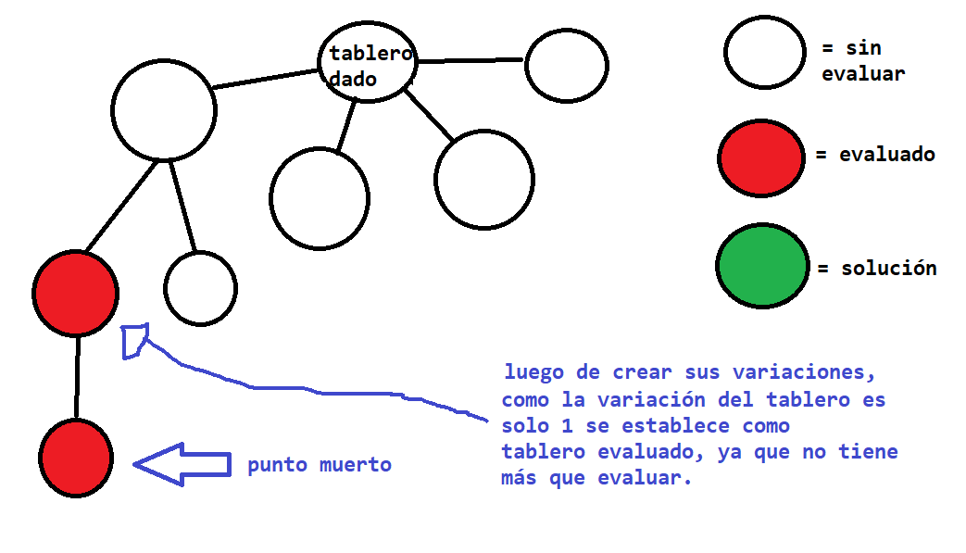

1. En este momento, al llegar a un tablero que no sirve, vuelvo el paso 4 (recursión) pero sin cambiar de árbol de tableros, claro.

Obviamente si en algún momento encuentro la solución pues se termina el programa.

**función evaluar**

¿se intentaron crear las variaciones?

* Sí:
  + - ¿están todas evaluadas?
      * Sí:
        + definir el tablero como evaluado
        + terminar
      * No:
        + evaluar la primera variación sin evaluar (recursión)
        + terminar
* No:
  + - ¿se pueden crear?
      * Sí:
        + definir que se las variaciones han sido creadas
        + crearlas
        + evaluar la primera variación (recursión)
        + terminar
      * No:
        + definir el tablero como evaluado
        + terminar

**función crear variaciones**

* ¿hay fila vacía?
  + Sí:
    - obtener la primera que halla
  + No:
    - solución encontrada
* definir que las variaciones se crearon o al menos se intentó
* obtener las posibles posiciones de la dama
* ¿hay posiciones posibles?
  + Sí:
    - crearlas
    - asignarlas como variaciones del tablero
    - terminar
  + No:
    - terminar